Министерство образования Республики Беларусь

Учреждение образования

«Брестский государственный технический университет»

Кафедра ИИТ

Лабораторная работа №4

По дисциплине: «Языки программирования»

Вариант №3

Выполнили:

Студенты 2-го курса

Группы ПО-7

Гункевич И.А.

Проверила:

Дряпко А.В.

Брест 2021

**Порядок выполнения работы**

1. Определить пользовательский класс в соответствии с вариантом задания (смотри приложение).

2. Определить в классе следующие конструкторы: без параметров, с параметрами, копирования.

3. Определить в классе деструктор.

4. Определить в классе компоненты-функции для просмотра и установки полей данных.

5. Определить указатель на компоненту-функцию.

6. Определить указатель на экземпляр класса.

7. Написать демонстрационную программу, в которой создаются и разрушаются объекты пользовательского класса и каждый вызов конструктора и деструктора сопровождается выдачей соответствующего сообщения (какой объект какой конструктор или деструктор вызвал).

8. Показать в программе использование указателя на объект и указателя на компоненту-функцию.

**Цель:** получить практические навыки реализации классов на С++.

**Код программы:**

**main.cpp:**

#include <string>

#include <iostream>

#include "class.h"

int main()

{

setlocale(0, "Russian");

resorces* S[3];

S[0] = new resorces("Иван", 5, 1);

S[1] = new resorces();

resorces a("Виталий", 1, 1);

S[2] = new resorces(a);

S[1]->set("Дмитрий", 3, 0);

resorces* s1 = S[1];

void (resorces:: * print)(); // указатель на функцию-компоненту

print = &resorces::print;

for (int i = 0; i < 3; i++) {

S[i]->print();

}//использование указателя на компоненту - функцию

s1->print(); //использование указателя на объект

for (int i = 0; i < 3; i++) {

delete S[i];

}

return 0;

}

**class.h:**

#ifndef CLASS_H

#define CLASS_H

class resorces

{

private:

const char* name;

int age;

int rank;

public:

resorces();

resorces(const char* n, int a, int g);

resorces(const resorces& s);//копирующий конструктор

~resorces();

void set(const char* n, int a, int g);//установка полей данных

void print();//просмотр полей данных

};

#endif

**class.cpp:**

#include "class.h"

#include <iostream>

resorces::resorces() :name(0), age(0), rank(0) { std::cout << "Конструктор без параметров вызван" << std::endl; }

resorces::resorces(const char* n, int a, int g)

{

std::cout << "Конструктор с параметрами вызван" << std::endl;

name = n;

age = a;

rank = g;

}

resorces::resorces(const resorces& s)//копирующий конструктор

{

std::cout << "Копирующий конструктор вызван" << std::endl;

this->name = s.name;

this->age = s.age;

this->rank = s.rank;

}

resorces::~resorces()

{

std::cout << "Deleting data" << std::endl;

}

void resorces::set(const char* n, int a, int g)//установка полей данных

{

name = n;

age = a;

rank = g;

}

void resorces::print()//просмотр полей данных

{

std::cout << name << " " << age << " " << rank << std::endl;

}

**Результат:**

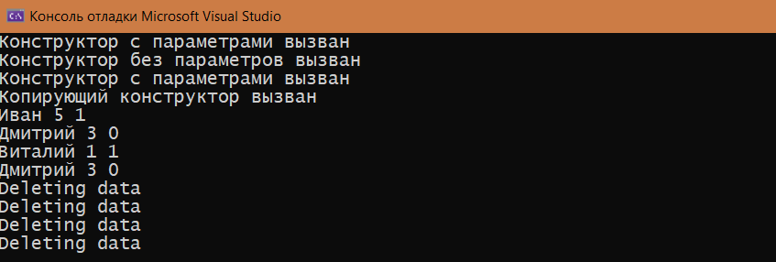

**Вывод:** я обрёл базовые навыки работы с классами на языке С++.